|  |  |
| --- | --- |
| 9주차 과제 | |
| 과 목 | 자바실무 |
| 담 당 교 수 | 이 건 익 |
| 학 번 | 201720970 |
| 학 과 | 소프트웨어·미디어·산업공학부 |
| 이 름 | 권 대 한 |



**제11장 기본적인 스윙 컴포넌트와 활용(P. 635~636)**

2번, 4번 중에서 하나만 선택하시오.

※ 이클립스(Eclipse)를 이용하여 작성하여 실행 결과를 확인한 후

아래 [소스 코드 삽입] 부분에는 소스코드를 삽입하고, [실행 결과 삽입]에는 실행결과를

삽입하시오.

(소스코드는 **텍스트 형태로 삽입**하고, 실행결과는 캡쳐하여 이미지형태로 삽입하시오.)

문제의 실행결과는 책을 참조하시오.

2. 실행 예시와 같이 JComboBox로 빈 콤보박스를 만들고 JTextField 입력 창에 문자열을 입력하고 <Enter>키를 입력하면 문자열을 콤보박스의 아이템으로 삽입하라.

[샘플 결과]

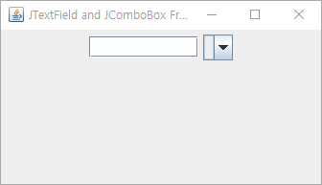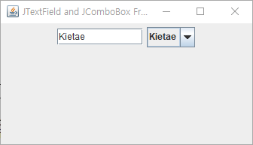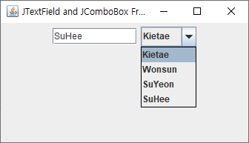

[소스코드 삽입]

**import** java.awt.*;

**import** java.awt.event.*;

**import** javax.swing.*;

**public** **class** ComboBox **extends** JFrame {

**public** ComboBox() {

Container c = getContentPane();

JTextField input = **new** JTextField(10);

JComboBox<String> stor = **new** JComboBox<String>();

setDefaultCloseOperation(JFrame.***EXIT_ON_CLOSE***);

setTitle("JTextField, JComboBox and ActionListener");

c.setLayout(**new** FlowLayout());

c.add(input);

c.add(stor);

input.addActionListener(**new** ActionListener() {

**public** **void** actionPerformed(ActionEvent e) {

JTextField temp = (JTextField) e.getSource();

stor.addItem(temp.getText());

}

});

setSize(300, 200);

setVisible(**true**);

}

**public** **static** **void** main(String[] args) {

**new** ComboBox();

}

}

[실행 결과 삽입]

